**Мектептің құрылуы**

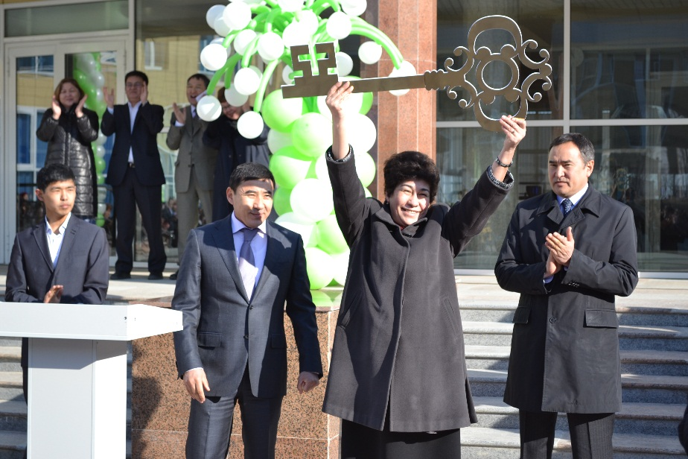Шырайлы Шымқалада орналасқан еңселі білім ордасы алыстан көз тартады. Бұл – Шымкент қаласындағы физика-математика бағытындағы Назарбаев Зияткерлік мектебі. Мектеп осыдан 5 жыл бұрын, яғни 2013 жылдың 13 ақпанында сол кездегі Оңтүстік Қазақстан облысының әкімі Асқар Мырзахметов пен “Назарбаев Зияткерлік мектептері” Дербес білім беру ұйымының Басқарма Төрайымы Күләш Шәмшидинованың қатысуымен ашылды. Ашылу салтанатында мектеп директоры Қаракөз Абдрахмановаға «Білім кілті» үлкен сеніммен табысталды. Сол сенім ақталып, мектеп өзінің 5 жылдық тарихында талай биік белестерді бағындырды.

**Оқу -тәрбие үдерісі**

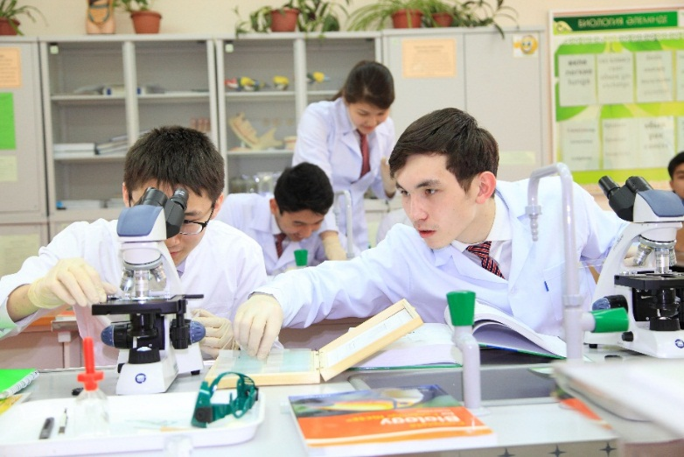Мектептің басты қағидасы – оқыту мен тәрбиелеу үрдісінде сапалы білім берумен қатар өз бойына адамгершілік құндылықтарды қалыптастырған, сыни тұрғыда ойлайтын және дені сау, Отаны мен әлем игілігі үшін қызмет ететін зияткер тұлғаны тәрбиелеу.

Мектеп қауымдастығының барлық мүшелері миссияны табысты жүзеге асыруда жан жақты жұмыс жасап келеді.

Мектебімізде «Мәңгілік ел» жалпыұлттық идеясына, құндылықтарға, принциптерге, тәрбие бағыттары мен күтілетін нәтижелерге негізделген бірыңғай тәрбие жүйесі қалыптасқан. Аталған жүйенің басты ерекшелігі - білім беру мен тәрбиелеудің тұтастығы, тәрбиелеудің үштағандығы болып табылады. Сондықтан, бірінші кезекте ұлттық құндылықтар сабақта дәріптеледі, одан кейін жалғасын сабақтан тыс уақытта табады. Кіріктірілген білім беру бағдарламасы оқушылардың бойында рухани-адамгершілік құндылықтарын тәрбиелеуге, ұлттық тарихты, мәдениетті, тілді, салт-дәстүрлерді меңгеруге, жан-жақты дамыған, білімді, функционалдық сауаттылығы қалыптасқан жеке тұлға қалыптастыруға мүмкіндік береді.

Жаңа Қазақстандық патриотизмді қалыптастыруда сабақтан тыс іс-шаралар, жобалар, элективті курстар мен қосымша білім беру бағдарламасының маңызы ерекше. Күнделікті тәрбие, куратор, Шаңырақ 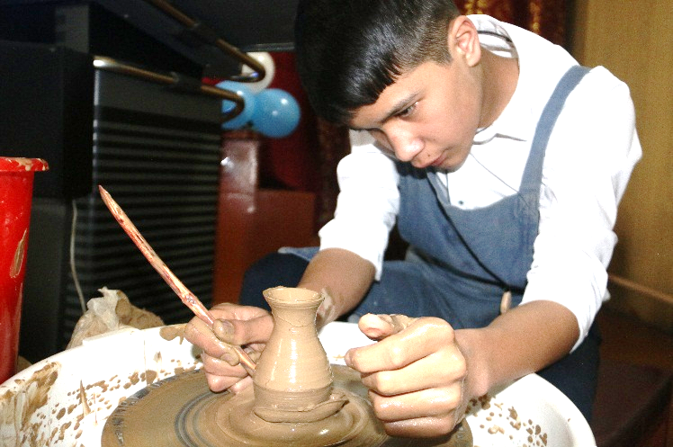сағаттарынан бастау алған жүйе барлық зияткерлік мектептерде жүзеге асатын ауқымды жобалармен жалғасады. Атап айтқанда, ұлттық құндылықтарды насихаттауда түрлі үйірмелер, салауатты өмір салтын ұстану бағдарламалары, «Туған елге тағзым», «Қоғамға қызмет», «100 күйдің тарихы», «Зияткерлік мектеп оқушыларына оқуға ұсынылатын 100 кітап», «Қазақтың әндері» жобалары, «Википедия», «TEDxNIS», «Дебат» зияткерлік клубтары, «2 апта ауылда», 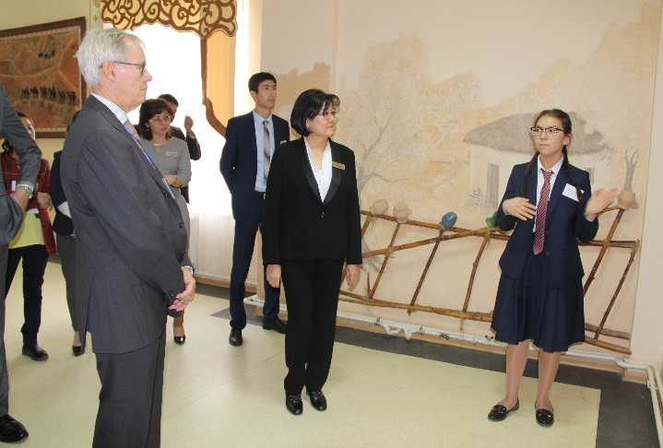«10 күн ата-ана жұмысында», «1 күн ата-ана жұмысында» әлеуметтік тәжірибелері, «Discover Kazakhstan» эссе байқауы, STEM жобалары бағаланбас ықпалын тигізуде. Сонымен бірге, Елбасы Н.Ә. Назарбаевтың «Мәңгілік ел» патриоттық актісінде, «Болашаққа бағдар: рухани жаңғыру» бағдарламалық мақаласында көрсетілген міндеттерді жүзеге асыру бойынша оқушылар арасында эссе жазу сайыстары, дөңгелек үстелдер, спорттық жарыстар мен түрлі байқаулар жоспарлы түрде орындалып жүр.

2018 жылдың 22 желтоқсаны - мектеп өміріндегі айтулы күн. Мектебіміз халықаралық аккредитациялық комиссия сараптамасының қорытындысы бойынша Халықаралық Мектептер Кеңесінің (СIS) толыққанды мүшелігіне қабылданып, білім беру үдерісін ұйымдастыру, педагогикалық кадрларды кәсіби даярлау, басқару, қауіпсіздік және мектеп өмірін ұйымдастырудың заманауи халықаралық білім стандарттарына сәйкестігін растады.

Мектептің жаңа мәртебесі мұғалімдер мен оқушылардың алдына жаңа даму бағытын қойып отыр. Мектебіміздің әлемдік деңгейдегі білім беру ұйымына енуін елдің білім беру жүйесі үшін маңызды оқиға ретінде атап өтуге болады.

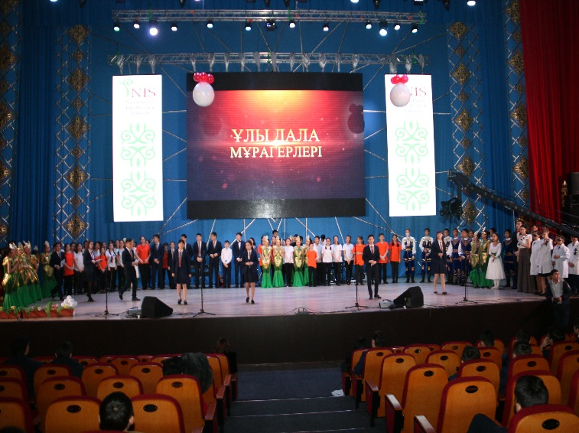2018 жылдың ақпан айында мектебіміздің 5 жылдық мерейтойы салтанатты түрде аталып өтті. Мерейтойд ың ашылу салтанатында мектеп дамуына үлес қосқан мұғалімдер, қызметкерлер, ата-аналар мен оқушылар марапатталды. Арнайы құрастырылған бағдарламаға сай мектептің тірек жобалары жүзеге асты, атап айтқанда: «Мектебімді сүюге 5 себеп» тақырыбында ТЕDx конференциясы, «Мектеп мерейтойына 5 кітап» буккроссинг акциясы, «Мен оқыған 5 үздік кітап» READx жобасы, «100 күйдің тарихы» жобасы аясында шығармашылық кеш, «Қазақтың әндері» жобасы аясында «Екі жұлдыз» байқауы, «Parents’ day» жоба аясында ата-аналармен шығармашылық кеш, WIKI CAMP, «Мектебім – асыл ұям» атты оқушылар, мұғалімдер, ата-аналардың қатысуымен айтыс, «Уақыт капсуласы» рәсімі, «Бес жылдыққа тарту» жыр мүшәйрасы және т.б. шаралар ұйымдастырылды.

Айтулы іс-шара «Ұлы дала мұрагерлері» салтанатты есептік концертпен аяқталып білім ордасының бес жылдық тарихы оқушылардың жан жақты өнер арқылы көпшілікке таныстырылды.

**Мектеп жетістігі**

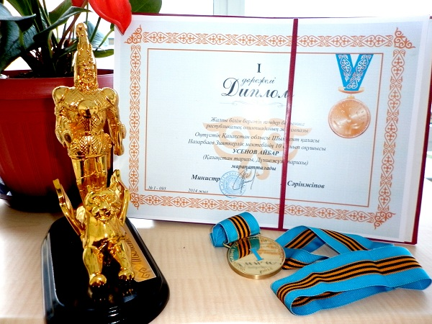Мектепте оқушылардың шығармашылық және зияткерлік әлеуетін дамытуға үлкен көңіл бөлінеді. Осыған сәйкес жеке тұлғаны дамыту және оқушылардың оқудан кейінгі және мектептен тыс іс-әрекеттерінің тұтастығын қамтамасыз ету үшін қосымша білім беру жүйесі жолға жойылған.

Нәтижесінде 5 жыл ішінде 1500 оқушы зияткерлік сайыстармен байқауларға қатысып, оның ішінде 48 оқушы түрлі жоғары марапаттарға ие болды.

Атап айтқанда, 10 сынып оқушысы Абдрахманов Дінмұхаммед республикалық пәндік олимпиадада география пәні бойынша екі дүркін жеңімпазы атанса, 12 сынып оқушысы Ізтілеу Ақмарал 2 жыл бойы қазақ тілінен екінші орынды иеленді. 10 сынып оқушысы Абдрахманқызы Нұрай орыс тілі бойынша екінші орынға табан тіреді. Қазіргі таңда Назарбаев Университетінің студенттері Әбдіраш Мұратхан, Төленбекова Жанат, Құрал Асқат, Үсенов Айбар сынды түлектеріміз Республикалық пәндік олимпиадалар және халықаралық ғылыми байқауларында жүлделі орындарға ие болды.

Республикалық зияткерлік «Кім білгіш?» сайысында 11 сынып оқұшылары Бейсенбек Рахат, Ақжол Ернұр, Лесов Еламан екі жыл қатарынан еліміздің ең ақылды оқушылары атанды.

Мектеп оқушылары түрлі халықаралық сайыстарда да өздерін көрсете білді 12 сынып оқушылары Аяз Алмасбек, Мүсәлі Айжігіт, Цой Константин, Жолдыбай Дінмұхаммед «Инфоматрикс» халықаралық сайысында жүлдегер атанып, мектебіміздің мақтанышына айналды. Жолдыбай Дінмұхаммед және Аяз Алмасбектің сандық технологияларға қызығушылығы «Хакатон» халықаралық ғылыми сайысында жүлделі 1 орынды иемденуге ықпал етті.

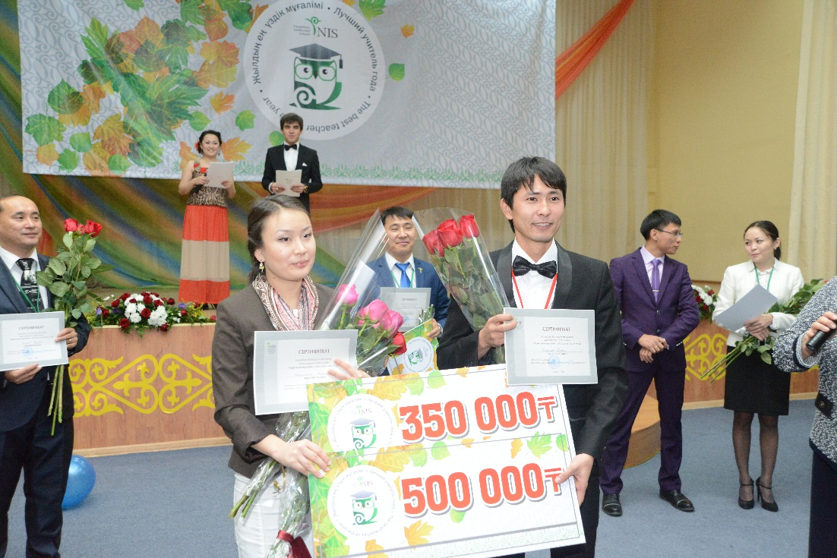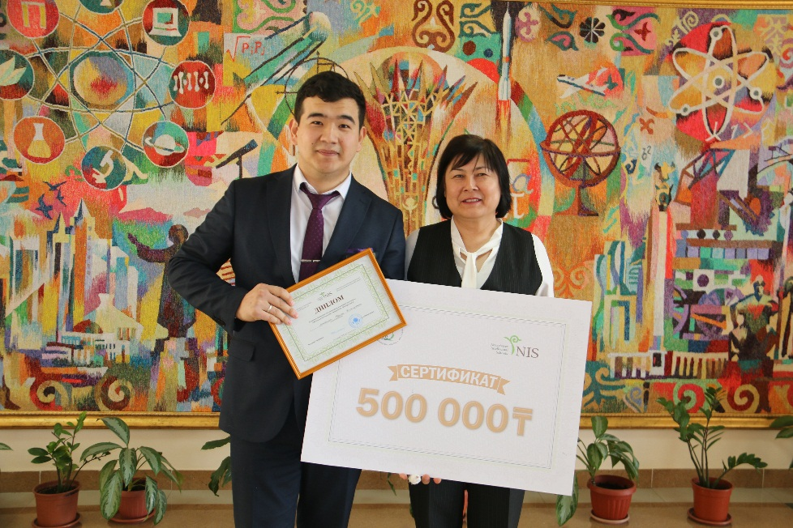Бұл жетістіктер – мұғалімдердің тынымсыз еңбектерінің жемісі. Осы жетістіктердің басы-қасында тыным таппай, шын ниетімен әріптестеріне адал қамқорлық танытып, олардың табысты қызмет етуіне жағдай жасап, әр ұстаздың кәсіби шеберлігіне ерекше назар аударып, тың бастаманың көшбасшысы бола білген мектеп директоры Қ.І.Абдрахманованың еңбегі ұшан-теңіз. Аз уақыт ішіндегі мұғалімдердің ерен еңбегі мен жеткен жетістіктері ескерусіз қалмай, жоғары бағаланып мектеп әкімшілігінің, Назарбаев Зияткерлік мектептері ДББҮ-нің, ҚР Білім және ғылым министрлігінің алғыс хаттарымен, грамоталарымен, төсбелгілерімен марапатталып отырды.

Сонымен қатар 2014, 2018 жылдары қазақ тілі және физика пәндерінің мұғалімдері Б.Көпбосынов және Н.Артығалин Назарбаев Зияткерлік мектептері ДББҮ-нің ұйымдастыруымен өткізілетің «Жылдың үздік мұғалімі» байқауында бас жүлдені иеленді. 2017 жылы қазақ тілі пәнінің мұғалімі Б. Көпбосынов «2017 жылдың үздік мұғалімі» атағын жеңіп алып, ҚР Білім және ғылым министрлігінің төсбелгісімен марапатталды.

**Тәжірибе тарату**

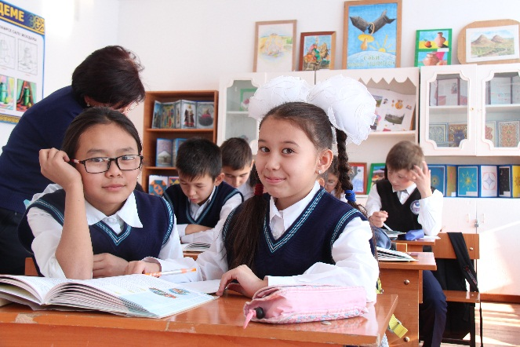Мектептің жинақталған тәжірибесін тарату және жаңартылған білім беру бағдарламасын ендіруге әдістемелік қолдау көрсету мақсатында ОҚО жалпы орта мектептері мен ЖОО-ның педагогикалық қызметкерлеріне жыл сайын 60-тан астам іс-шаралар өткізіліп отырды. Тәжірибе тарату жұмысы 4 негізгі бағытта жүргізілді:

-жаңартылған оқу бағдарламалары мен жоспарларының мазмұны;

-критериалды бағалау жүйесін ендіру;

-оқыту мен оқудың жаңа әдіс-тәсілдерін жүзеге асыру;

-тәрбие жүйесі.

Тәжірибе тарату іс-шаралары әр түрлі формада өткізілді. Қазіргі таңда «Назарбаев Зияткерлік мектептері» ДББҰ мен ОҚО әкімшілігі арасында меморандум жасалып, соның негізінде облыстың алдыңғы қатарлы 100 мектебімен, ЖОО-мен ынтымақтастық жолға қойылды. Тәжірибе алмасу аясында аймақтың 500-ден астам жалпы орта мектептері мен ЖОО-ның 5000 астам директорлары, директордың орынбасарлары, мұғалімдер, психологтар, кітапханашылар кәсіби білімдерін шыңдады. Сонымен қатар пилоттық «Созақ» мектебімен, республикалық «Жас ұлан» әскери мектебімен жыл сайын тығыз қарым-қатынас нығаюда.

Өткізілген тәжірибе тарату жұмыстары барысында ОҚО білім беру мекемелерінің қызметкерлері өздерінің кәсіби дайындықтарын көтеру мүмкіндігін алып, жаңартылған білім беру мазмұнын жүзеге асыру бойынша жұмыс атқарып жатыр.

**Мектеп түлектері**

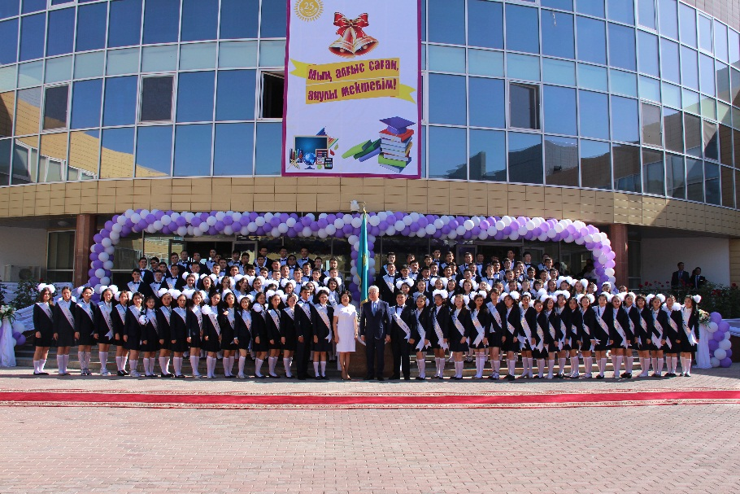2015 жылы мектеп тарихындағы елеулі оқиғалардың бірі -мектептің алғашқы 127 түлегінің үлкен өмірге қадам басуы. Сол жылы 20 түлек Назарбаев Университетінің студенті атанса, 10 түлек Қытай, Корея, АҚШ, Венгрия сияқты елдерде әлемнің жетекші университеттерінде өз білімін шыңдауда.

2016 жылы 129 түлек қанат қақты. 45 түлек Назарбаев Университетінің студенті атанып, 4 оқушы шет елдік, 80 оқушы отандық үздік университеттерде білімін жалғастырды.

2017

Бүгінгі таңда мектеп алдында әлі де талай міндеттер тұр. Солардың ең бастысы – еліміздің зияткерлік әлеуетін дамыту. Аталған міндетті орындауда мектеп ұжымы, ата- ана және қоғаммен бірлесіп, Тәуелсіз Қазақстанның әрі қарай өркендей беруіне әлі де талмай еңбек ете бермек.

2017 2018